1.04.2020 Е-81
Урок української мови. Тема: Прислівники. Ступені порівняння прислівників.
Інструкція до вивчення теми уроку
- Ознайомтеся з теоретичним матеріалом уроку.
- Запишіть основні положення до зошита.
- Виконайте практичне завдання.
- Виконайте тести для самоперевірки.
Теоретичний матеріал до уроку
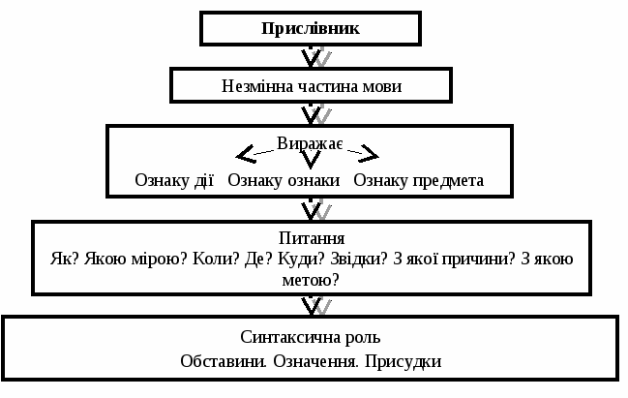
Прислівник (лат. adverbium — біля дієслова) — це незмінна самостійна частина мови, що виражає ознаку дії, стан предмета або ознаку якості і відповідає на питання як? де? звідки? наскільки? якою мірою?
Прислівник у реченні пов'язується з дієсловом, виконуючи роль обставини дії, наприклад: Синіла (де?) навкруги далечінь (Гончар); Дорога все глибше (як?) врізалась в ущелину, зверху (звідки?), зі скель, покапувало. (М. Олійник)
Може також пов'язуватися з прикметником або іншим прислівником, служачи для вираження ознаки якості до ролі обставини міри, ступеня: Ось зовсім (наскільки?) близько з води вихопилась гостра скеля. (Я. Баш) Коли моя білява донька виросте, я буду надто (якою мірою?) старий. (О. Досвітній)
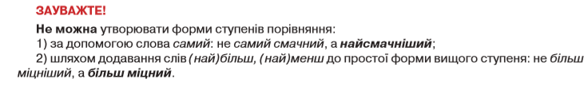
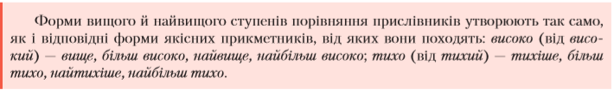
Рідше прислівник входить у зв'язок з іменником, виконуючи роль неузгодженого означення: Карлос вибрав шлях (який?) направо, Гвідо вибрав шлях (який?) наліво. (Леся Українка) Менш типовою для частини прислівників є роль присудка в односкладному реченні: Тихо, пустельно, мов на краю світу. (О. Гончар)
Практичне завдання
Гра «Так чи ні». Підтвердіть або заперечте дані твердження.
- Ступені порівняння мають прислівники, утворені від відносних прикметників?
- Прислівники мають тільки вищий ступінь порівняння?
- Прислівники простої форми вищого ступеня творяться за допомогою суфіксів –ш-, -іш-?
- Прислівники складеної форми найвищого ступеня творяться за допомогою слів більш, менш?
- Прислівники простої форми найвищого ступеня творяться за допомогою префікса най-.
- Деякі прислівники утворюють ступені порівняння від інших основ.
Тести для самоперевірки
(на вибір одного із варіантів)
1 варіант. Виконайте он-лайн тести, перейшовши за посиланням
https://naurok.com.ua/test/start/7475
2 варіант. Виконайте тести.
- Усі слова є прислівниками у рядку:
а) впевнено, прекрасно, котрийсь;
б) ліньки, попередньо, використано;
в) пошепки, інколи, сам на сам.
- Прислівник – це..
а) незмінна особлива форма дієслова;
б) самостійна частина мови, що виражає ознаку предмета;
в) незмінна самостійна частина мови.
- Прислівники поділяються на такі розряди:
а) якісні, відносні, присвійні;
б) якісно-означальні, обставинні;
в) похідні та непохідні.
- Прислівник напам’ять належить до розряду:
а) способу дії;
б) місця;
в) причини.
- Помилку в написанні прислівника допущено в рядку:
а) віч-на-віч;
б) сам-на-сам;
в) вгорі.
- Прислівник мимоволі утворено способом:
а) префіксально-суфіксальним;
б) основоскладання;
в) безафіксним.
- Прислівник виражає:
а) ознаку предмета за дією;
б) ознаку або приналежність предмета якійсь особі;
в) ознаку дії, ознаку іншої ознаки, ознаку предмета.
- За допомогою слів значно, багато, куди, ще, трохи утворюється:
а) проста форма найвищого ступеня порівняння прислівників;
б) проста форма вищого ступеня порівняння прислівників;
в) складена форма вищого ступеня порівняння прислівників.

- Виділене слово є прислівником у реченні:
а) Старому та хворому годи завше, як малому.
б) Мені стало якось ніяково.
в) Він говорив, не поспішаючи нікуди.
- Усі прислівники кількісно-означальні в рядку:
а) мало, надвоє, тричі, занадто;
б) трохи, поодинці, до речі, додому ;
в) дуже, один в один, на жаль, як-не-як.
- Усі прислівники місця в рядку:
а) зухвало, зліва, назустріч, карколомно;
б) мізерно, ліворуч, наприкінці, туманно;
в) уві сні, внизу, віддалік, високо.
12. Визначити, у прислівниках якого рядка у процесі творення простої форми вищого ступеня порівняння відбувається чергування.
а) ніжно, ясно;
б) довго, вузько;
в) чітко, весело.

